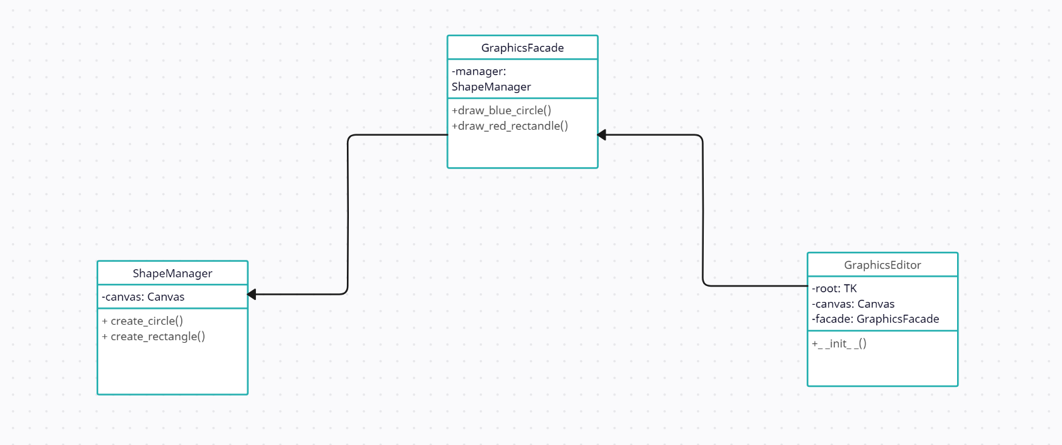

Паттерн Фасад (Facade) - это паттерн проектирования, который упрощает сложные системные вызовы путем создания унифицированного высокоуровневого интерфейса. Его цель - предоставить простой способ доступа к функциональности одной или более сложных подсистем. Использование паттерна Фасад делает клиентский код проще, легче для понимания и использования, при этом функциональность подсистемы остается отделенной от клиента. Этот паттерн особенно подходит для ситуаций, когда имеется большое количество классов или подсистем со сложными взаимодействиями, и позволяет взаимодействовать с этими сложными внутренними структурами через упрощенный интерфейс.

* Реализация паттерна Фасад (Facade) отражена в том, как упростить работу сложного класса ShapeManager через класс GraphicsFacade, паттерн Фасад является ключом к клиентскому коду, он позволяет клиентскому коду избежать прямого взаимодействия со сложностью системы, так что на стороне клиента реализация проще, понятнее, и когда система позади изменяется, клиентский код Когда система позади изменений, влияние на клиентский код минимально.
* Ниже приведен код, реализующий ключевые части паттерна Фасад:

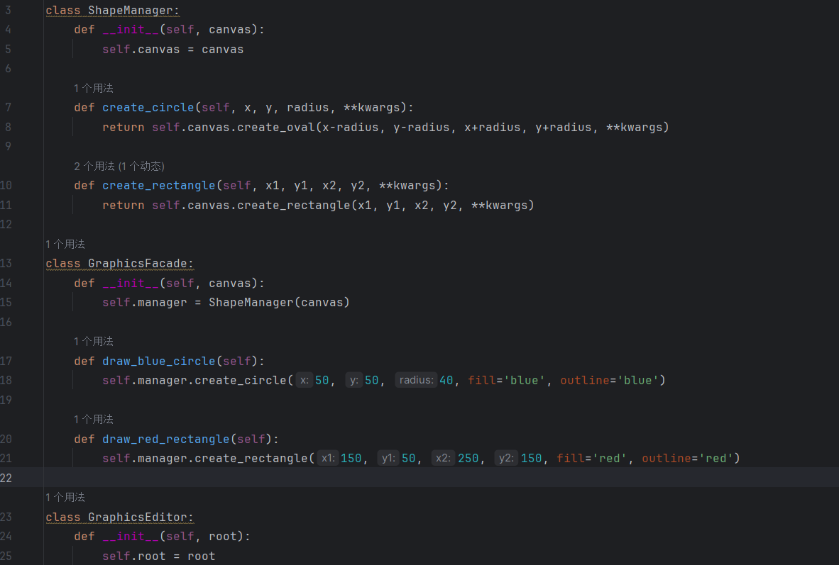

* Ключевым моментом паттерна Фасад является то, что он позволяет клиентскому коду избежать прямого взаимодействия со сложными системами, делая клиентские реализации более простыми, понятными и с минимальным влиянием на клиентский код при изменении стоящей за ним системы.